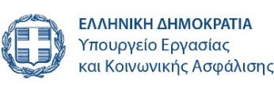

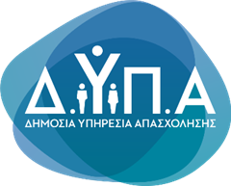 |  | Δελτίο Τύπου

Τμήμα Επικοινωνίας &
Δημοσίων Σχέσεων
Αθήνα, 06.03.2026

Νέο πρόγραμμα κατάρτισης της Δημόσιας Υπηρεσίας Απασχόλησης
για εργαζομένους του ιδιωτικού τομέα

Την Τρίτη 10 Μαρτίου και ώρα 12:00, ανοίγει η υποβολή αιτήσεων των ωφελούμενων για το νέο έργο της Δημόσιας Υπηρεσίας Απασχόλησης (ΔΥΠΑ) με τίτλο «Προγράμματα αναβάθμισης δεξιοτήτων και επανακατάρτισης σε κλάδους υψηλής ζήτησης με έμφαση σε δεξιότητες ψηφιακές, πράσινες και οικονομικού εγγραμματισμού», στο πλαίσιο της Δράσης 16913.

Οι αιτήσεις θα υποβάλλονται αποκλειστικά ηλεκτρονικά μέσω της πλατφόρμας gov.gr και θα ολοκληρωθούν με την κάλυψη των διαθέσιμων θέσεων.

Το πρόγραμμα απευθύνεται σε έως 114.384 εργαζομένους – μισθωτούς του ιδιωτικού τομέα, οι οποίοι επιθυμούν να αναβαθμίσουν τις δεξιότητές τους και να ενισχύσουν τις επαγγελματικές τους προοπτικές σε σύγχρονους και δυναμικούς τομείς της οικονομίας.

Η υλοποίηση θα πραγματοποιηθεί μέσω του συστήματος επιταγών κατάρτισης (training voucher) και περιλαμβάνει 150 ώρες κατάρτισης, εκ των οποίων:

• 149 ώρες ασύγχρονης τηλεκατάρτισης
• 1 ώρα σύγχρονης τηλεκατάρτισης

Μετά την ολοκλήρωση της κατάρτισης, οι ωφελούμενοι θα συμμετάσχουν σε εξετάσεις πιστοποίησης από ανεξάρτητους φορείς. Όσοι επιτύχουν στις εξετάσεις θα λάβουν το σύνολο του εκπαιδευτικού επιδόματος, το οποίο ανέρχεται σε έως 750 ευρώ (μικτά).

Τα προγράμματα Συνεχιζόμενης Επαγγελματικής Κατάρτισης υλοποιούνται στο πλαίσιο του Εθνικού Σχεδίου Ανάκαμψης και Ανθεκτικότητας Ελλάδα 2.0, με χρηματοδότηση της Ευρωπαϊκής Ένωσης μέσω του προγράμματος NextGenerationEU.

